Nachhaltige Produkte

Aufgabenbeschrieb
In dieser Aufgabe setzt du dich damit auseinander, was nachhaltige Produkte sind und lernst verschiedene Beispiele kennen. Du brauchst dazu einen Computer oder ein Tablet mit Internetverbindung.

Lernziele
- Du kannst unterscheiden zwischen ökologischer, sozialer und wirtschaftlicher Nachhaltigkeit von Produkten.
- Du verstehst, wie ökologisch nachhaltige Produkte in Bezug auf Herstellung, Nutzung und Entsorgung eingeteilt werden könnten und kennst je drei Beispiele dazu.

Sammlung von nachhaltigen Produkten
Welche Produkte kommen dir in den Sinn, wenn du «nachhaltige Produkte» hörst? Trage diese in die linke Spalte ein. Findest du Beispiele für Esswaren, Haushalts-Produkte und elektronische Produkte?

Nachhaltiges Produkt | Weshalb ist das Produkt nachhaltig?
Bio-Karotte | Es ist biologisch hergestellt. Das heisst, dass in der Landwirtschaft weniger giftige Pestizide (Pflanzenschutzmittel) eingesetzt werden.

Verschiedene Arten von nachhaltigen Produkten
Nachhaltige Produkte haben folgende Eigenschaften:

- Sie verwenden weniger Energie und Ressourcen/Materialien und verursachen weniger Umweltschäden als andere Produkte – und zwar in der Herstellung, während der Verwendung und bei der Entsorgung (ökologische Nachhaltigkeit).
- Ihre Herstellung, Verwendung und Entsorgung geschieht ohne Schaden für alle beteiligten Personen, z.B. Arbeiterinnen und Arbeiter (soziale Nachhaltigkeit).
- Die Kosten des Produkts sind so hoch, bzw. tief, dass Kundinnen und Kunden bereit sind, das Produkt zu kaufen und eventuell den Aufpreis gegenüber nicht nachhaltigen Produkten zu bezahlen (wirtschaftliche Nachhaltigkeit).
In dieser Unterrichtseinheit schauen wir uns die ökologische Nachhaltigkeit von Produkten genauer an.

Nachhaltig hergestellte Produkte

Dies ist die Beschreibung eines T-Shirts eines Kleiderherstellers.
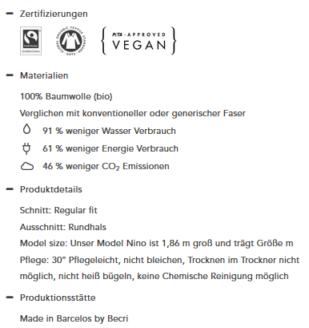

Weshalb kann dieses T-Shirt als «nachhaltig hergestellt» bezeichnet werden?
_______________________________________________________________________
_______________________________________________________________________

Schau dir dieses Video an: https://youtu.be/vE5CbRy9ayc Weshalb können die Tische des «Möbelateliers» als «nachhaltig hergestellt» bezeichnet werden?
_______________________________________________________________________
_______________________________________________________________________

Welchen Service bieten die Gebrüder Gadient zusätzlich zur Möbelproduktion an? Wie trägt dieser Service zu mehr Nachhaltigkeit bei?
_______________________________________________________________________
_______________________________________________________________________

Fallen dir weitere Produkte ein, die nachhaltig hergestellt werden?
_______________________________________________________________________
_______________________________________________________________________

Produkte, die während der Nutzung zu Nachhaltigkeit beitragen

Eine Duschbrause wird folgendermassen beschrieben:

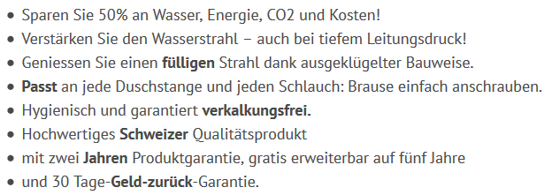

Beantworte mit diesen Informationen folgende Fragen:

- Wie trägt dieses Produkt zu Nachhaltigkeit bei?
- Weshalb möchten Kundinnen und Kunden dieses Produkt kaufen?
_______________________________________________________________________
_______________________________________________________________________
_______________________________________________________________________
_______________________________________________________________________
_______________________________________________________________________

Natürlich gibt es auch noch andere Anbieter von ähnlichen Produkten.

Auch LED-Lampen tragen während der Nutzung (im Vergleich mit normalen Glühbirnen) zu Nachhaltigkeit bei. Wie?
_______________________________________________________________
_______________________________________________________________

Fallen dir weitere Produkte ein, die während ihrer Nutzung zu mehr Nachhaltigkeit beitragen?

Nachhaltiges Produkt | Wie trägt dieses Produkt während der Nutzung zu Nachhaltigkeit bei?
Beispiel: Wiederverwendbare Trinkflasche | Man spart neu produzierte Einweg-PET-Flaschen.

Nachhaltig entsorgbare Produkte

Kann ein Produkt seine Funktion nicht mehr erfüllen wird es meistens entsorgt. Der Kehricht wird in der Schweiz meistens in der Kehrichtverbrennungsanlage entsorgt. Dabei geht das Material verloren und für neue Produkte müssen Ressourcen neu abgebaut werden. Deshalb lohnt es sich, bereits bei der Herstellung zu beachten, dass das Produkt am Ende des Produktlebenszyklus wiederverwendet oder rezykliert werden kann.

Kreuze an, ob diese Produkte wiederverwendet oder rezykliert werden können oder ob sie direkt im Abfall landen.

 | Wiederverwendung | Recycling | Abfall
Die metallfreien Betten der Gebrüder Gadient (Aufgabe 3.1) | ☐ | ☐ | ☐
Mehrweg-Flasche mit Depot | ☐ | ☐ | ☐
Holz-Zahnbürste | ☐ | ☐ | ☐
Plastik-Spielzeug | ☐ | ☐ | ☐
Eigenes Beispiel 1: | ☐ | ☐ | ☐
Eigenes Beispiel 2: | ☐ | ☐ | ☐

Quelle : https://www.armedangels.com/ch-de?utm_source=www.armedangels.de
Quelle: http://aquaclic.info/product.php?productid=101501&cat=298

